

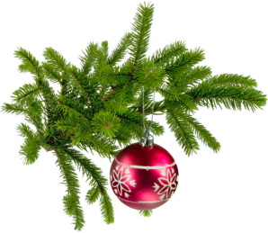
Как организовать Новый год для ребенка?

(Рекомендации родителям)
Устроить волшебный праздник для своего ребенка совсем несложно.
От Вас потребуется чуть-чуть фантазии, немного времени и, конечно же, большое желание!
К сожалению, в большинстве семей детские впечатления от новогоднего праздника одинаковы: сидишь целый день перед телевизором, пока мама колдует на кухне. А поздно ночью, когда уже совсем глаза слипаются, тебя усаживают за новогодний стол, и наконец-таки разрешают заглянуть под елку… Скучно!
Мы предлагаем Вам немного изменить привычный сценарий и сделать этот день по-настоящему праздничным. Вот увидите, этот Новый год надолго запомнится Вам, и вашему ребёнку!
Лучше всего устроить детский праздник отдельно от взрослого, в дневное время. Во-первых, вы сможете продумать все так, чтобы малыш получил удовольствие, а во-вторых, наигравшись и получив подарки, он наверняка слегка устанет – у Вас будет время заняться предпраздничными хлопотами: уборкой и новогодним столом. После детского Нового года отправьте ребенка отдохнуть часок-другой, после чего он сможет присоединиться к взрослой компании и отметить праздник «по-взрослому», с боем курантов. Или же – отправиться спать: ведь подарки от Деда Мороза он уже получил!
Продумать детский новогодний праздник следует заранее. Сценарий его проведения во многом будет зависеть от возраста сына или дочки. А чтобы малышу было весело, пригласите нескольких его друзей.
Продолжительность детского праздника
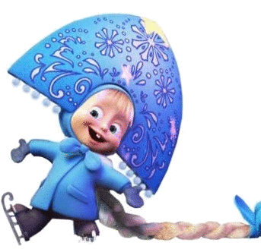
Чтобы дети не утомились и не перевозбудились от веселых игр и конкурсов, не стоит делать детский праздник слишком длинным. После желательно уложить ребенка поспать или предложить ему спокойное занятие: рисование, прослушивание аудиосказки или просмотр мультика. 3-5 лет около 1 часа
Украшаем вместе дом
Ваш ребенок с огромным удовольствием поможет тебе подготовить квартиру к празднику! Вот несколько идей, которыми ты можешь воспользоваться.

Наряжаем елку

Традиционные елочные игрушки красивы, но вешать их на елку из года в год немного скучно. Вспомните вместе с малышом всеми любимый мультик «Зима в Простоквашино». Чем его персонажи украшали лесную красавицу? Правильно, старинными вещами, найденными на чердаке. Так почему бы не повесить на елку все забавные мелочи, которые скапливаются в любом доме, где есть ребенок? Брелочки, колечки, яркие бусины и надоевшая маме бижутерия, мелкие игрушки от киндер-сюрпризов – все это будет забавно смотреться на новогоднем дереве.
Снежные узоры на окне
Разрисовать оконные стекла новогодними рисунками – что может быть интереснее! Конечно, при условии, что ты потом, после праздников, не поленишься вымыть стекло… Для работы лучше взять гуашь – она не свернется на стеклянной поверхности. Сюжет, конечно, новогодний: еловые ветки с яркими игрушками, морозные узоры, Дед Мороз со Снегурочкой.
Новогодние поделки
Окуните обычные веточки в крепкий раствор соли, дайте им обсохнуть – и у вас с малышом получатся красивый букет покрытых инеем ветвей. Ажурные снежинки из фольги или обычной белой бумаги замечательно смотрятся не только на оконных стеклах – ими можно украсить мебель или стены квартиры. Еще одна идея – новогодний коллаж, выполненный из вырезанных картинок из старых журналов и порванных книжек.
Гирлянды

С самыми маленькими можно сделать оригинальную гирлянду из… обычных макарон! Для этого покрась макароны разноцветными красками. Когда они обсохнут, нанижите их на крепкую нитку – гирлянда готова! Вообще в гирлянду соединяется все что угодно: бумажные игрушки любой формы, вырезанные из фольги звезды, найденные на прогулке желуди и шишки. Эти находки особенно хорошо смотрятся, если покрасить их серебряной или золотой краской из баллончика.
Надеемся, наши рекомендации помогут Вам!

